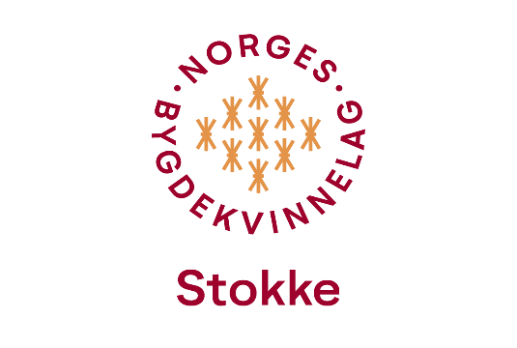
EGENBEREDSKAP I TOTALBEREDSKAPSÅRET 2026

Vi tar oppfordringen fra Norges Bygdekvinnelag:
Er du beredt når strømmen går eller butikken blir tom for mat? Å kunne lage mat fra bunnen av med lokale råvarer gjør deg bedre rustet når krisen treffer.

Målsetting/hensikt:
- Bli bevisst på vår kunnskap, og hvordan det kan hjelpe oss i vanskelige tider.
- Dele kunnskap, lære om og lære bort.
- Lære om hvordan vi kan lage vår egen jord, forbedre jorda med det naturen gir, så, dyrke, stelle og høste.
- Foredle og oppbevare.

Kompetanse handler om kunnskap, ferdigheter og holdninger. Det handler også om å dele og lære bort slik at vi kan stå sterkere, stødigere og holde oss friske i hverdagen og også i utfordrende tider.

Egenberdskap handler også å reparere tøy og lage klær selv ved hjelp av omsøm. Lære om å bruke nål og tråd og symaskin.

Hvordan: Lage en helhetlig plan som gir oversikt over alle aktiviteter i Stokke Bygdekvinnelag.
Fra frø til mat - Fra jord til bord - Fra nå og i tilfelle
Informasjonsmøte for medlemmer
Kurslørdag en gang i måneden
Besøk i Sigrun Ms hage.
Aktivitet på Frivillig Sentralen på Stokkedagene
Sted: Bryggerhuset, Stokke Frivilligsentral, private hager og naturen.
Forslag og ønsker om kurs/kompetansedeling
- Egenberdskap – Beredskapshage
- Kurs i mat og helse. Beredskap er også å holde seg frisk og bruke mat som medisin.
- Hvordan lage mat fra bunnen av.
- Hvordan bake og lage mat i vedfyrt bakerovn.
- Ta i bruk det naturen gir oss, sanking
- Lære om og ta i bruk ulike oppbevaringsteknikker som ikke krever kjøl/frys. Eksempel: Safte, sylte, hermetisere, salte, fermentere og tørke.
- Lage ost, koke kraft – kombucha med mere.
- Partere slakt.
- Reparere tøy - Omsøm

I løpet av mars utarbeides det en plan/oversikt for sanking, dyrking, høsting og bevaring. Den skal inneholde tema, tid og sted og hvem som er ansvarlig.

Stokke Frivilligsentral ønsker et samarbeid med Bygdekvinnelaget. Kjøkkenet er stort og nytt, med en stor kjøkkenøy med koketopp og er velegnet til undervisning om praktisk matlaging. Lokalet er også tilrettelagt for undervisning på storskjerm.

Samarbeid med kommunalt beredskapsråd: Sigrun Kirkeberg og Celine M. Slettebø deltar fra Stokke Bygdekvinnelag.
Vi inviterer til samarbeid med Sandar og Andebu Bygdekvinnelag.

